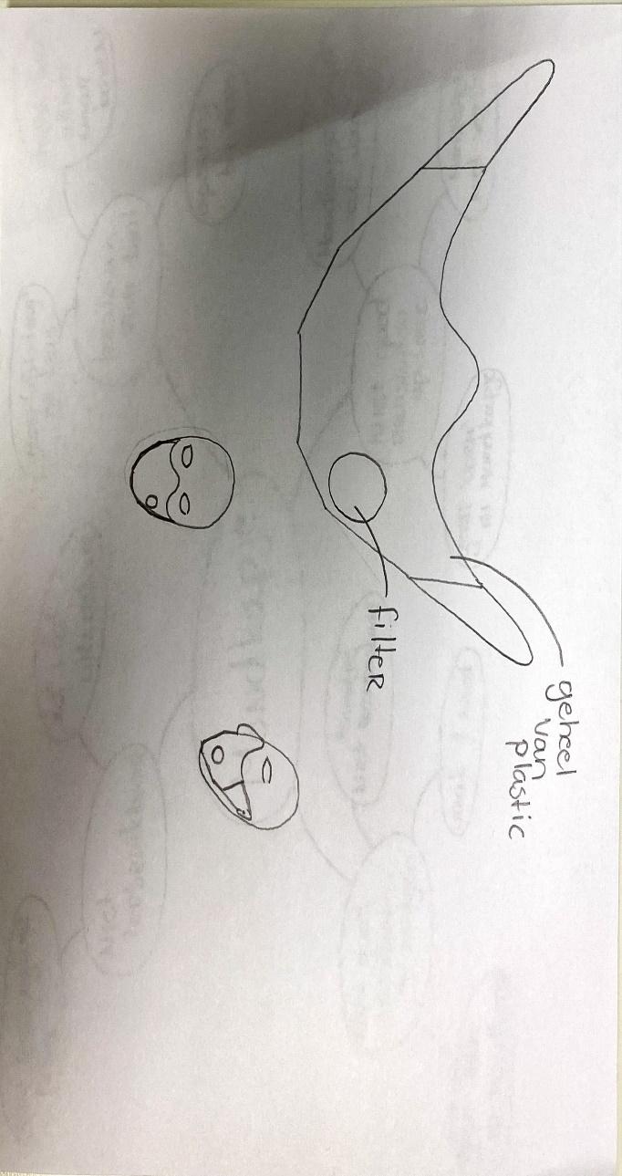
Conceptkeuze afstudeerproject

In dit bestand ga ik kiezen wel concept ik ga maken. ik heb 4 uitgewerkte concepten, ik leg bij ieder concept uit wat er anders aan is, en ik leg uit hoe het concept in elkaar zit.

Concept 1:

Dit mondkapje is geheel gemaakt van kunststof, en er zit een vervangbare filter in. Het plastic wordt gevormd zodat het goed op je gezicht aansluit. Het probleem hierbij is wel dat het niet bij iedereen even goed aansluit, je kan het ook niet vervormen omdat het plastic niet vervormbaar is.
Je kan het mondkapje wel hergebruiken, er zit een filter in die je kan vervangen.
Op de tekening zie je aan de zijkanten van het mondkapje touwtjes zitten, ik heb hiervoor gekozen omdat dat comfortabel zit op je oor.

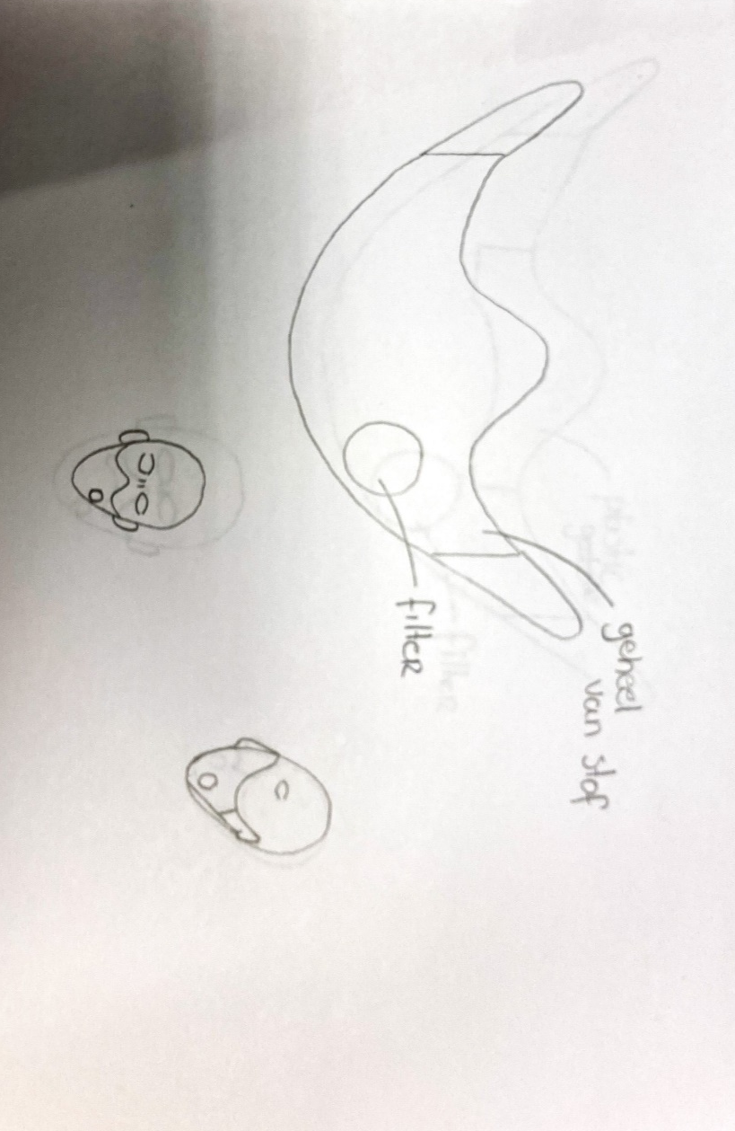
Concept 2:
In de afbeelding zie je een stoffen mondkapje met een filter. Het mondkapje is helemaal gemaakt van stof, en er zit een filter in die je moet vervangen na gebruik. Het stof is soepel wat ervoor zorgt dat het goed aansluit op je gezicht. het probleem bij dit concept is dat je het stoffen gedeelte niet kan uitwassen, wat ervoor zorgt dat het kan gaan stinken, en het verliest zijn werking. Je kan het mondkapje hergebruiken maar niet voor lange tijd, omdat je het mondkapje niet kan uitwassen.

Concept 3:
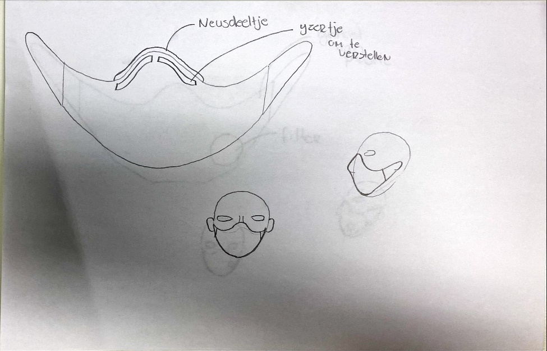

In de afbeelding zie je een mondkapje dat volledig van stof is gemaakt. Bij de neus zit ijzerdraad wat ervoor zorgt dat je het mondkapje zo kan vormen dat het goed aansluit op je gezicht. Het mondkapje is herbruikbaar, omdat het uitwasbaar is, na gebruik kan je ‘m in de wasmachine gooien, en dan zou je hem weer kunnen gebruiken.

Conceptkeuze:

Ik heb gekozen voor concept 3, omdat dit concept het langst mee gaat in de praktijk, en op alle vlakken goed voldoet aan de eisen. Ik zat er nog aan te denken om onderin het mondkapje wat ijzerdraad te doen, zodat het onder ook beter aansluit.

